Дисциплина
Логика и методология решения научных задач

ЛАБОРАТОРНАЯ РАБОТА № 7

Тема. Задачи математической логики

Цель работы. Изучить основные понятия алгебры высказываний и логические операции над ними.

Под высказыванием в классическом смысле слова будем понимать всякое утверждение (повествовательное предложение), про которое всегда определенно и объективно можно сказать, является оно истинным или ложным.
Например: «5 - 3=2» (истинно), «В неделе 7 дней» (истинно), «5 > 8» (ложно).
Все научные знания (законы и явления физики, химии, биологии, математические теоремы и т.д.), события повседневной жизни, ситуации, возникающие в экономике и процессах управления, формулируются в виде высказываний. Повелительные, вопросительные и бессмысленные предложения не являются высказываниями.
Введем в рассмотрение два вида высказываний: простые и сложные (составные). Под простым высказыванием будем понимать высказывание, которое не может быть разбито на более простые высказывания.
Иначе говоря, высказывание называется простым (элементарным), если оно рассматривается как некое неделимое целое.
Обычно к ним относят высказывания, не содержащие логических связок. Про простое высказывания всегда однозначно можно сказать, что оно истинно или ложно (не интересуясь его структурой).
Из простых высказываний при помощи так называемых логических операций можно строить сложные высказывания, которые только истинны или только ложны. При этом (это важно) И или Л сложного высказывания зависит исключительно от истинности составляющих его простых высказываний.
В естественном языке роль связок при составлении сложных предложений из простых играют следующие грамматические средства:
- союзы: и, или, не;
- словосочетания;
- если…, то…,
- либо …, либо… (в разделительном смысле),
- тогда и только тогда, когда…
- и др.
В логике высказываний логические связки, используемые для составления сложных высказываний, обязаны быть определенными точно.
Высказывания бывают общими, частными или единичными.
Общее высказывание начинается (или можно начать) со слов: все, всякий, каждый, ни один.
Частное высказывание начинается (или можно начать) со слов: некоторые, большинство и т. п.
Во всех других случаях высказывание является единичным.

Составное высказывание, которое может быть получено из элементарных высказываний путем применения логических операций, называется формулой алгебры логики.
Порядок выполнения бинарных логических операций: сначала – конъюнкция, затем – дизъюнкция и в последнюю очередь – импликация и эквивалентность.
Логические значения формулы алгебры логики могут быть описаны с помощью таблицы истинности.
Формула, истинная при всех значениях входящих в нее переменных, называется тождественно истинной или тавтологией.
Формула, ложная при всех значениях входящих в нее переменных, называется тождественно ложной или противоречием.
Формула, истинная хотя бы на одном наборе значений входящих в нее переменных и не являющаяся тождественно истинной, называется выполнимой или опровержимой.

Пример 1.
1). Рассмотрим абзац из научной статьи «Многомерный статистический анализ развития сети интернет в регионах российской федерации» https://www.elibrary.ru/item.asp?id=44627533
«В основе подхода к определению числа извлекаемых главных компонент лежало использование двух критериев, первый из которых – критерий Кайзера – основывается на выделении главных компонент с собственными значениями больше единицы и является доказательством необходимого условия использования, второй – критерий Кеттеля – позволяет графически проверить условие достаточности. В результате были выделены пять главных компонент, их факторные нагрузки представлены в таблице 2».

2). Сформулируем несколько простых высказываний и определим, какие из них истинные, а какие ложные.
А – В данной работе использовался критерий Кайзера;
В – В данной работе использовался критерий Кеттеля;
C – Критерий Кайзера основан на выделении главных компонент;
D – Собственные значения главных компонент по критерию Кайзера больше единицы;
E – Критерий Кеттеля позволяет графически проверить условие достаточности;
F – В результате были выделены восемь главных компонент;
G– Факторные нагрузки главных компонент представлены в таблице 5.
Высказывания А, В, С, D, E являются истинными, высказывания F и G – ложными.
3) Составим из простых высказываний сложные.
H - В данной работе использовался критерий Кайзера и критерий Кеттеля.
I – Если используется критерий Кайзера, то собственные значения главных компонент больше 1.
4) Составим утверждения, которые не являются высказываниями.
К – Является доказательством необходимого условия использования;
L – Собственные значения больше единицы?
5) Определим вид высказывания (общее, частное, единичное).
C, D – общие высказывания;
A, В – частные высказывания,
F, G – единичные высказывания.

Пример 2. Построить таблицу истинности для формулы 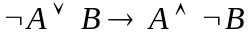
Таблица истинности будет иметь вид:

A | B | 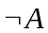 | 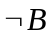 | 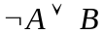 | 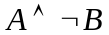
1 | 1 | 0 | 0 | 1 | 0 | 0
1 | 0 | 0 | 1 | 0 | 1 | 1
0 | 1 | 1 | 0 | 1 | 0 | 0
0 | 0 | 1 | 1 | 1 | 0 | 0

Пример 3. Установить, является ли формула 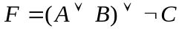тождественно истинной, тождественно ложной или опровержимой.
Построим таблицу истинности.
A | B | С | 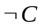 | 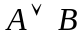
1 | 1 | 1 | 0 | 1 | 0
1 | 1 | 0 | 1 | 1 | 1
1 | 0 | 1 | 0 | 1 | 0
1 | 0 | 0 | 1 | 1 | 1
0 | 1 | 1 | 0 | 1 | 0
0 | 1 | 0 | 1 | 1 | 1
0 | 0 | 1 | 0 | 0 | 0
0 | 0 | 0 | 1 | 0 | 0
Формула является опровержимой

Выполнение лабораторной работы
- Изучите теоретические сведения и примеры.
- Выполните задания 1 – 3 своего варианта (по последней цифре зачетной книжки)
- Оформите отчет.

Отчет по лабораторной работе должен быть оформлен в MS Word, иметь титульный лист и содержать следующие пункты:
1. Выполненные задания 1 – 3 (можно фото страниц, написанных от руки).
2. Выводы по работе.

Индивидуальные задания
Задание 1.
- Выберите научную статью по теме Вашего научного исследования.
- Приведите небольшой фрагмент этой статьи.
- Составьте несколько простых высказываний.
- Укажите, какие из них истинные, а какие ложные.
- Составьте несколько сложных высказываний.
- Приведите утверждения, не являющиеся высказываниями.
- Определите вид высказывания (общее, частное, единичное).

Задание 2. Построить таблицу истинности для формулы
Вариант
1 | 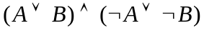
2 | 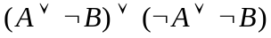
3 | 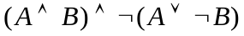
4 | 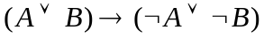
5 | 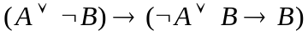
6 | 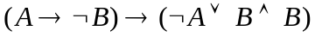
7 | 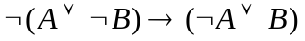
8 | 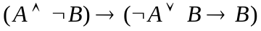
9 | 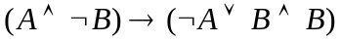
10 | 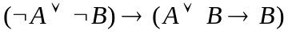

Задание 3. Установить, является ли формула тождественно истинной, тождественно ложной или опровержимой.
Вариант
1 | 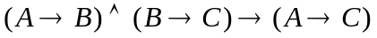
2
3 | 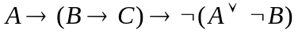
4
5
6
7
8
9
10

